《数据结构》上机报告
2019 年 9 月 27 日
姓名： | 李佳庚 | 学号： | 1852409 | 班级： | 计算机1班 | 得分：

实验题目 | 链表
问题描述 | 链表是顺序表的一种，是一种物理结构上不连续，但是逻辑结构中连续的存储结构。链表中的元素是通过指针依次连接而使其保持逻辑上连续的。  作业中要求使用链表解决插入、删除、按值查找、索引查找、逆序、合并等操作。
基本要求 | 1. 掌握线性表的链式表示（单链表、循环链表、双向循环链表）；  2．掌握链表实现线性表的基本操作，如建立、查找、插入、删除以及去重等；  3．掌握有序线性表的插入、删除、合并操作；  4. 程序要添加适当的注释，程序的书写要采用 缩进格式 。  5. 程序要具在一定的 健壮性，即当输入数据非法时， 程序也能适当地做出反应，如 插入删除时指定的位置不对 等等。  6. 程序要做到界面友好，在程序运行时用户可以根据相应的提示信息进行操作。  7. 根据实验报告模板详细书写实验报告,在实验报告中给出主要算法的复杂度分析。  8. 给出逆置的算法和去重算法的流程图和复杂度分析。
基本要求 | 已完成基本内容（序号）： | 1,2,3,4,5,6,7,8
选做要求 | - 使用少量现代C++内容  - 编写带头结点的双向链表  - 降低DLL类耦合度  - 提升DLL的健壮性
选做要求 | 已完成选做内容（序号） |  | 1，2，3，4
数据结构  设计 | 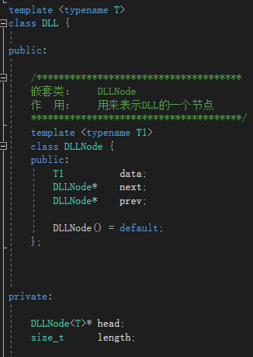  整个DLL链表拥有一个头节点，而每个节点的数据类型都为一个名字叫做DLLNode的class。  单独的DLLNode这个class中还内置有数据域data，前驱prev，后驱next。  当构造DLL链表时，会首先构造一个头节点。  这个头节点指向的是第一节点。含数据的节点从第一节点开始。
功能(函数)说明 | （由于代码中注释写的十分详尽，所以不加更多的复杂描述）  /*************************************  函数名称： DLL普通构造函数  作 用： 形成一个空节点  **************************************/  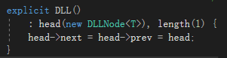  /*************************************  函数名称： DLL复制构造函数  作 用： 完全复制一个双向链表  **************************************/  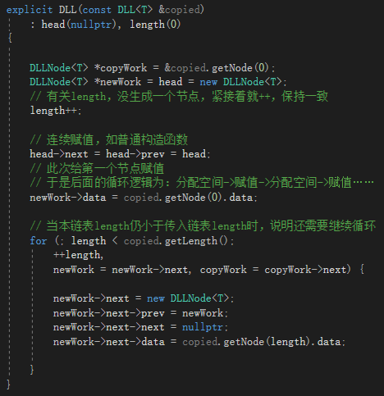  /*************************************  函数名称： isEmpty  输入参数： void  实现功能： 检验链表是否为空  返回参数： 1/0  **************************************/  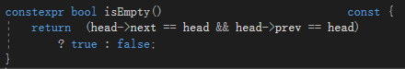  /*************************************  函数名称： getLength  输入参数： void  实现功能： 返回链表长度  返回参数： int  **************************************/  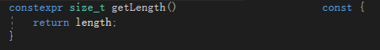  /*************************************  函数名称： display  输入参数： void  实现功能： 依次展示列表元素  返回参数： int  **************************************/  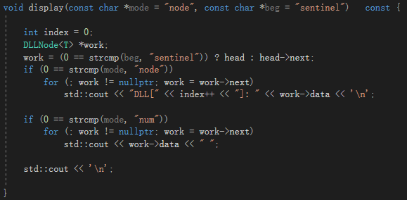  /*************************************  函数名称： push  输入参数： T data  实现功能： 将data_封装成DLLNode后插入  返回参数： void  **************************************/  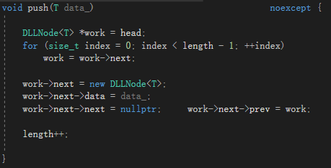  /*************************************  函数名称： insert  输入参数： index, data_  实现功能： 在index对应位置插入data_的  DLLNode对象  插入的DLLNode的位置为index  返回参数： void  **************************************/  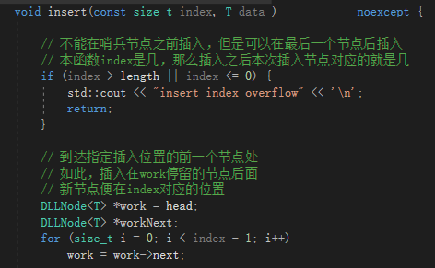  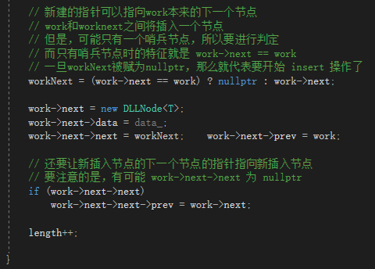  /*************************************  函数名称： insert  输入参数： index, data_  实现功能： 在index对应位置插入data_的  DLLNode对象  插入的DLLNode的位置为index  返回参数： void  **************************************/  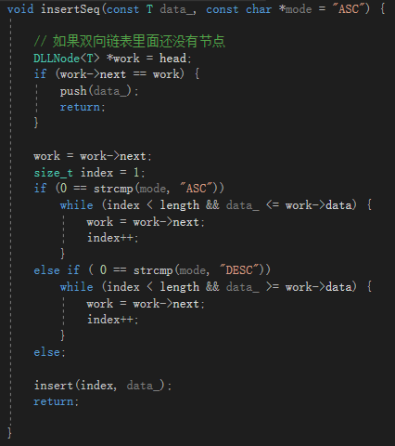  /*************************************  函数名称： getNode  输入参数： index  实现功能： 获得index对应位置的节点  返回参数： DLLNode<T> 对象  **************************************/  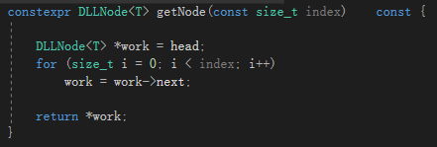  /*************************************  函数名称： isExist  输入参数： value  实现功能： 判断值为value的节点是否存在  返回参数： 1 / 0  **************************************/  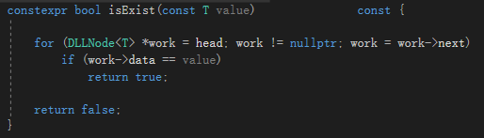  /*************************************  函数名称： searchByValue  输入参数： value  实现功能： 获得value对应位置的节点  返回参数： size_t index  **************************************/  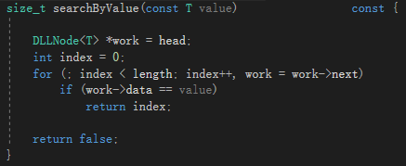  /*************************************  函数名称： merge  输入参数： DLL<T> first, second  实现功能： 合并某两个顺序DLL给本对象  返回参数： void  **************************************/  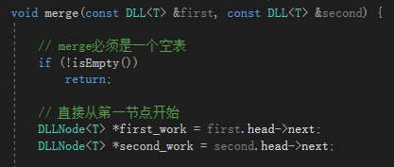  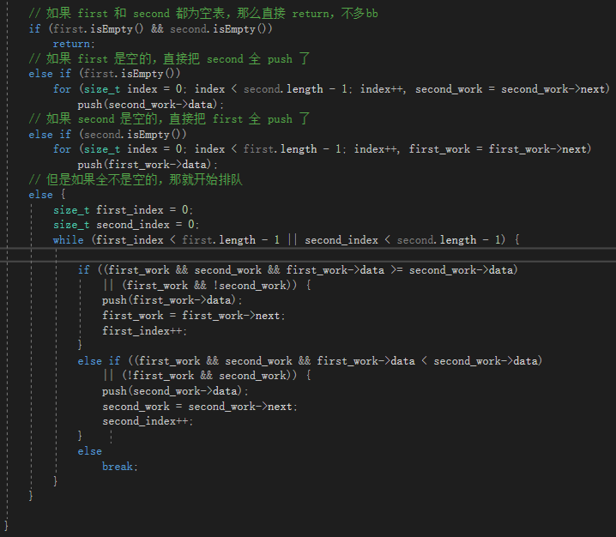  /*************************************  函数名称： reverse  输入参数： DLLNode<T> *head_  实现功能： 逆序双向列表  返回参数： void  **************************************/  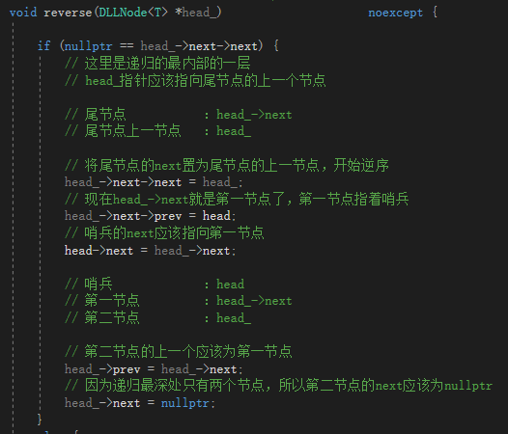  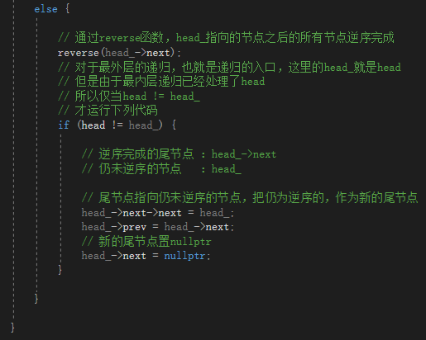  /*************************************  函数名称： clear  输入参数： void  实现功能： delete所有节点  返回参数： void  **************************************/  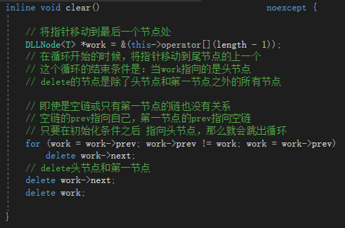  /*************************************  函数名称： deleted  输入参数： index  实现功能： 删除index对应位置的节点  返回参数： T data  **************************************/  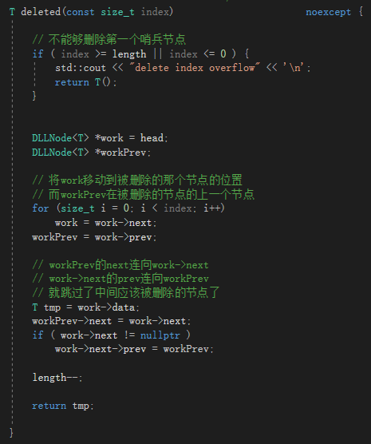
开发环境 | Win10 Microsoft Visual Studio Community 2017 15.9.3 Debug x86
调试分析 | （运行结果截图）  HW3.1  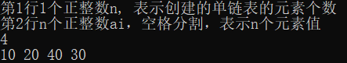  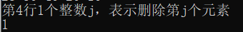  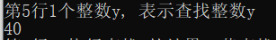  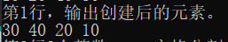  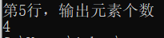  HW2  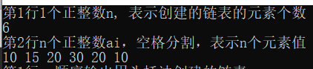  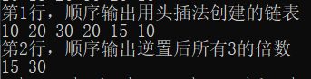  HW3  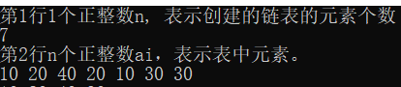  HW4  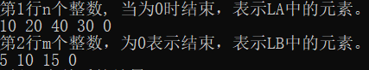  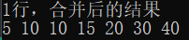
心得体会 | （对整个实验过程做出总结，对重要的算法做出性能分析。）  这次作业还是比较轻松愉快的。  因为我在这之前就写了一个双向链表的模板类。  对于oj里面的测试，可以说就是建个实例，然后用用函数就可以了。  特别是逆序和去重，我在还没有得知作业内容之前，就已经写好了去重和逆置算法，果然题目里面就出了这两道，所以没有调试几次就通过了。  对于线性表，比起连续空间，我还是更觉得链表用起来舒服。  链表更加灵活，虽然牺牲了查找的时间，但是在思路上，对其插入和删除都十分容易。  另外，链表可以在不进行物理层次上的移动而达到逻辑上的移动。仅仅通过链表指针的赋值，就可以使得链表进行逆序、去重、插入、删除、合并、排序等等一系列操作。而这是连续空间所不能替代的。  以下为链表逆序的程序框图  我采用的是递归思路。  假设某节点后的所有节点全部逆序完毕，然后调用该函数，将第n个节点和前面已经逆序完毕的n-1个节点反向连接，完成n个节点的逆序。  对于我的逆序方法，其时间复杂度为O(n)  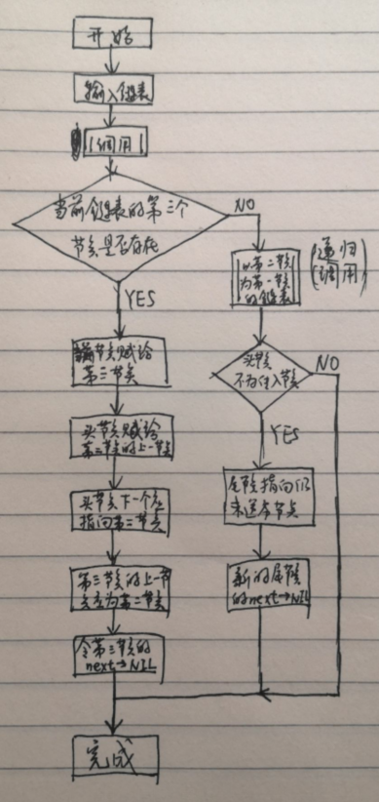  以下为链表去重算法的程序框图。  先确定一个节点，然后遍历此节点之后的所有节点。  如果节点值与现在确定的节点值相同，那么就调用删除函数删除指向的节点。  重复做此类操作，已达到去重的目的。  我的算法的时间复杂度为O(n²)  